Woodchip Catalogue 2025

**Sustainable Biomass for Energy & Industry**

**PT Sembagi Alam Sukses**

# Tentang Perusahaan

PT Sembagi Alam Sukses adalah perusahaan penyedia woodchip berkualitas tinggi untuk kebutuhan energi dan industri. Kami berkomitmen pada praktik berkelanjutan dan legalitas kayu, serta menjamin suplai yang stabil dengan standar internasional.

# Jenis Produk: Woodchip

|  |  |
| --- | --- |
| Fungsi Produk | Biomassa – Energi Terbarukkan pengganti Fossil Fuel (Batubara) |
| Ukuran Produk | Tebal 2-10 mm; Lebar 50-100mm; Panjang Random |
| Bentuk Produk | Pipih dengan ukuran campur sesuai permintaan pembeli |
| Kadar Air Produk | 25-45% sesuai dengan permintaan pembeli |
| Jenis Kayu | Kayu Keras Kelas II seperti Kayu Rimba Campur buah Jawa Tengah, Kayu Kecapi, Kayu Meranti, Kayu Suar, Kayu Putih (Eucalyptus), Kayu Mangga, Kayu Durian, Kayu Akasia, Kayu Pinus, Kayu Merbau, Kayu Kaliandra, Kayu Lamtoro, Kayu Karet,  Kayu Jati, dll. |
| Area Terbang | Jawa Barat, Jawa Tengah, Jawa Timur, dan Kalimantan |
| Kadar Kalori | 2.300 Kcal – 4.300 Kcal sesuai kebutuhan |
| Satuan Jual | Tonase (Ton) |
| Minimal Kapasitas | 1.000 Ton per bulan hingga 5.000 ton tergantung kesediaan bahan |
| Penyuplai Bahan | Petani dan Limbah Kayu Industri |
| Photo Produk | Terlampir |

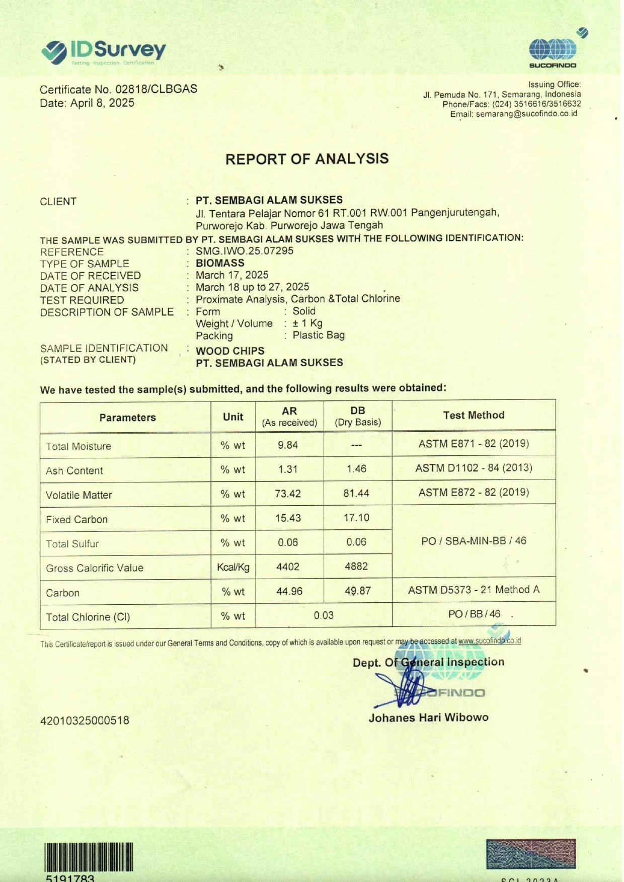**Sertifikat & Dokumen**

* ROA (Report of Analysis) PT Sembagi Alam Sukses
* Spesifikasi Produk PT Sembagi Alam Sukses

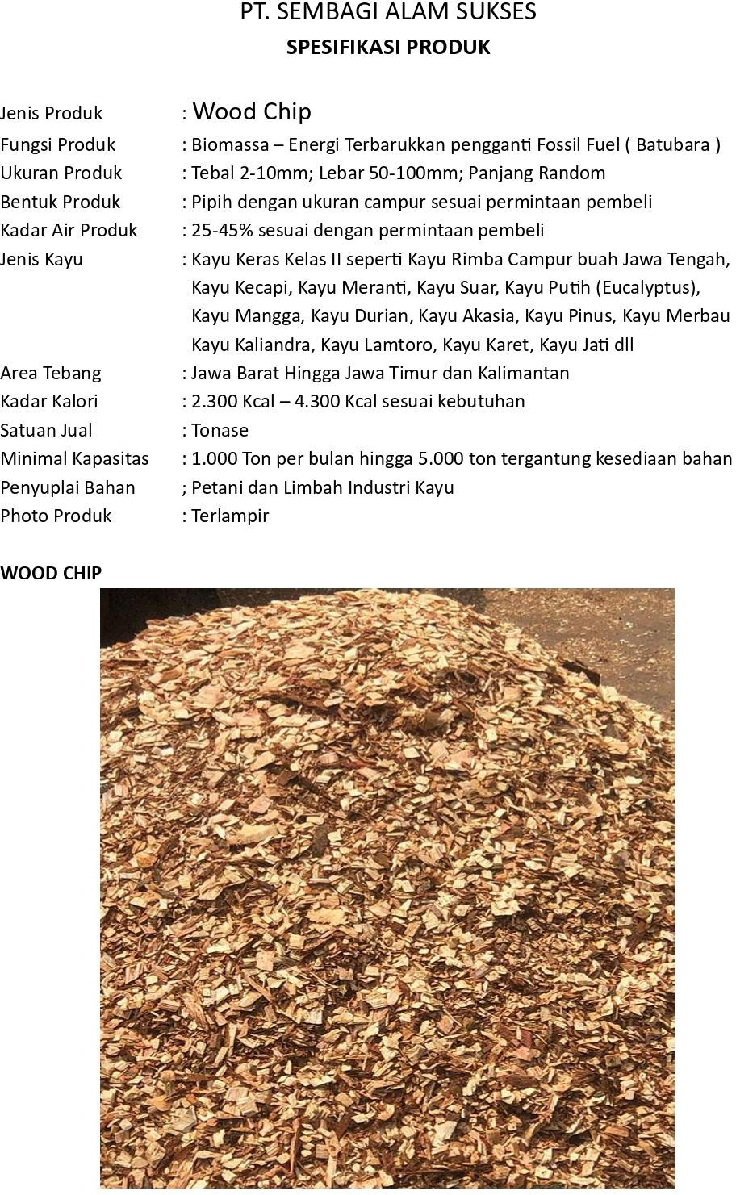

# Manufacturing on Site

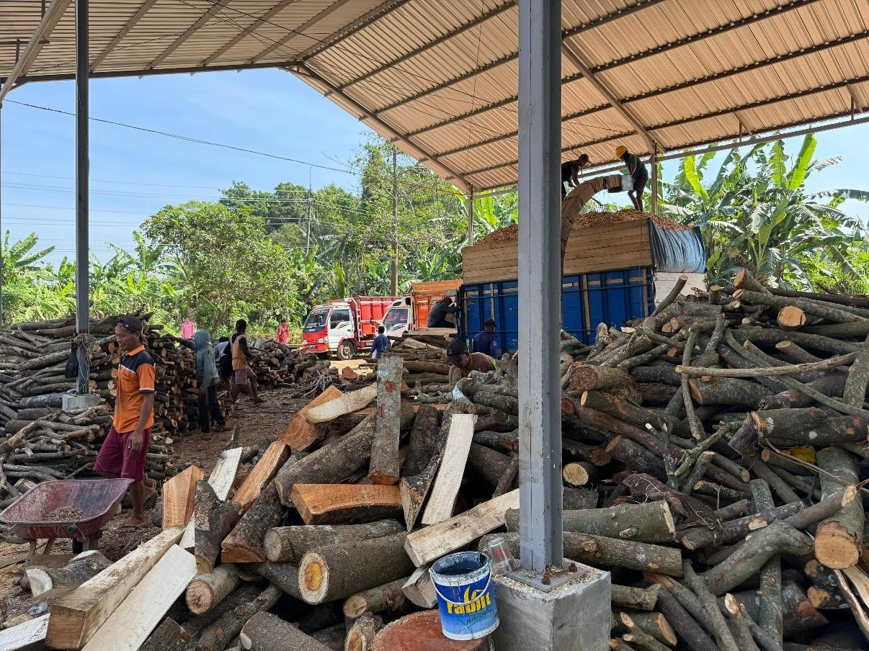

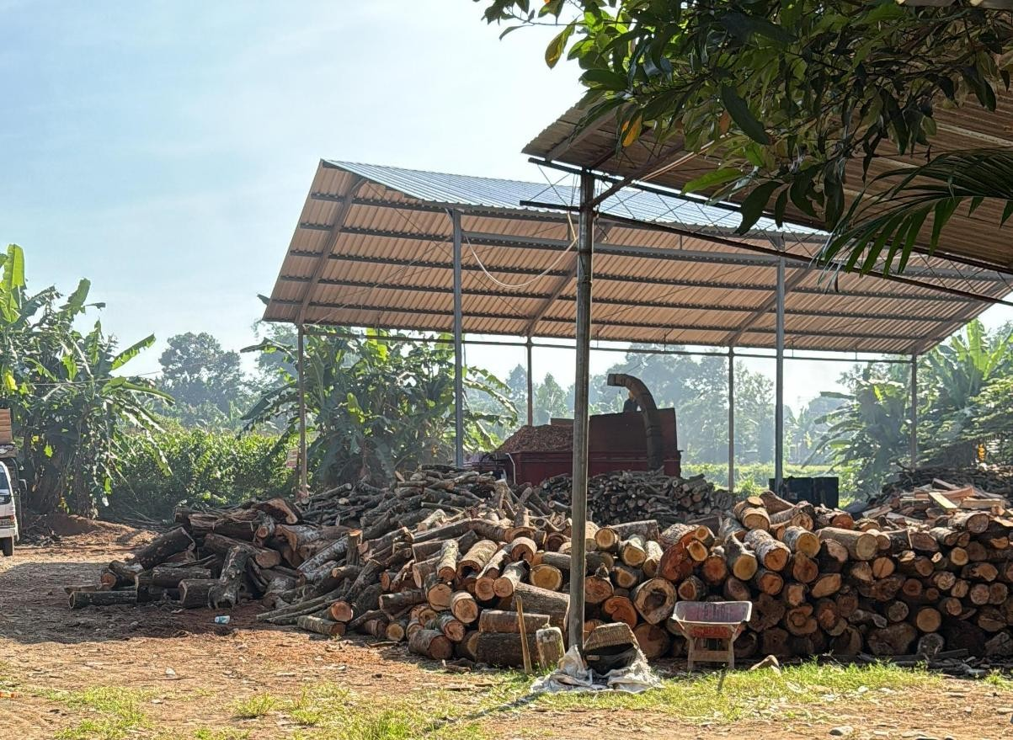

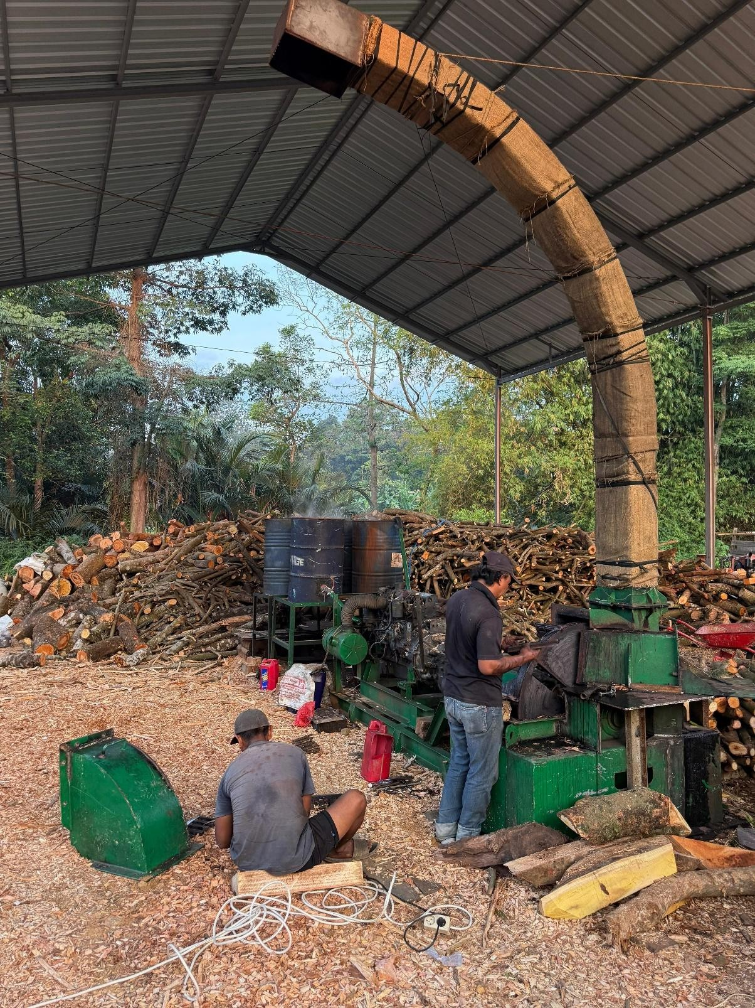

**Kontak**

PT Sembagi Alam Sukses

Jl. Tentara Pelajar Nomor 61, RT 001 RW 001, Pangenjurutengah, Purworejo Kab. Purworejo, Jawa Tengah WhatsApp: +62 821 5061 7811 (Brevi)